**MINISTERIO DE EDUCACIÓN**

**DIRECCIÓN DE AUDITORÍA INTERNA**

**INFORME O-DIDAI/SUB-218-2023**

**SIAD: 617939**

**Consejo o consultoría de segundo seguimiento a las recomendaciones emitidas por la Dirección de Auditoría Interna, en el Informe de Auditoría CAI: 0003, respecto a la auditoría de cumplimiento sobre conciliación registrada en el Libro Mayor de Inventarios y Formularios FIN1 y FIN2, por el período del 01 de enero al 31 de diciembre de 2022**

**Dirección Departamental de Educación de Escuintla.**

**GUATEMALA, DICIEMBRE DE 2023**

**INDICE**

INTRODUCCION 1

OBJETIVOS 1

ALCANCE DE LA ACTIVIDAD 1

RESULTADOS DE LA ACTIVIDAD 1

COMENTARIO DE AUDITORÍA 3

ANEXOS 4

# 

# INTRODUCCION

De conformidad con el nombramiento de auditoría No. O-DIDAI/SUB-218-2023, SIAD:617939 de fecha 24 de noviembre de 2023, fui designada para realizar consejo o consultoría de segundo seguimiento a las recomendaciones emitidas por la Dirección de Auditoría Interna, en el Informe de Auditoría CAI: 0003, respecto a la auditoría de cumplimiento sobre conciliación registrada en el Libro Mayor de Inventarios y Formularios FIN1 y FIN2, por el período del 01 de enero al 31 de diciembre de 2022, en la Dirección Departamental de Educación de Escuintla.

**OBJETIVOS**

**General**

Realizar segundo seguimiento a las deficiencias emitidas por la Dirección de Auditoría Interna.

**Específico**

Verificar si existen recomendaciones implementadas, en proceso e incumplidas.

**ALCANCE DE LA ACTIVIDAD**

Se efectuó segundo seguimiento a cinco (5) recomendaciones emitidas por la Dirección de Auditoría Interna –DIDAI-, como resultado del Consejo o consultoría de las recomendaciones emitidas por la Dirección de Auditoría Interna, en el informe CAI: 0003 Auditoría de cumplimiento sobre conciliación registrada en el Libro Mayor de Inventarios y Formularios FIN1 y FIN2, por el período del 01 de enero al 31 de diciembre de 2022, en la Dirección Departamental de Educación de Escuintla.

**RESULTADOS DE LA ACTIVIDAD**

El resultado al trabajo realizado se resume a continuación:

**RECOMENDACIÓN EN PROCESO (SR1)**

De conformidad con el formulario SR-1 “Seguimiento a Implementación de Recomendaciones” y a la evaluación efectuada a la evidencia documental presentada por los responsables, se determinó que las cinco (5) recomendaciones que emitiera la Dirección de Auditoría Interna –DIDAI-, se encuentran en proceso de implementación, como se detalla a continuación:

1. **Saldos no conciliados en FIN 01, libro de inventarios y tarjetas de responsabilidad.**

La Viceministra Administrativa giró instrucciones por escrito al Director Departamental de Educación de Escuintla. Los responsables evidenciaron haber realizado acciones, para conciliar los saldos entre lo que indica el Sistema de Contabilidad Integrada -SICOIN WEB- el cual reporta la cantidad de Q.20,174,181.82 al 31/12/2022 y lo que registra el Libro de inventarios por la cantidad de Q.20,174,181.82 al 30/11/2023 los cuales se encuentran conciliados. Sin embargo, no presentaron evidencia relacionada al saldo conciliado de tarjetas de responsabilidad. Razón por la cual, se considera que la recomendación se encuentra en proceso de implementación.

1. **Falta de realización de inventario físico.**

La Viceministra Administrativa giró instrucciones por escrito al Director Departamental de Educación de Escuintla. Sin embargo, los responsables no presentaron evidencia de haber girado instrucciones y realizado acciones con la finalidad de que el Coordinador de inventarios diseñe e implemente controles internos, que permitan efectuar el inventario físico de la totalidad de los bienes de la Dirección Departamental de Educación de Escuintla, en el tiempo establecido. Razón por la cual, se considera que la recomendación se encuentra en proceso de implementación.

1. **Bienes no contabilizados.**

La Viceministra Administrativa giró instrucciones por escrito al Director Departamental de Educación de Escuintla. Sin embargo, los responsables no presentaron evidencia de haber girado instrucciones, haberle dado seguimiento al oficio DDEE-MINEDUC-Oficio-0349-2023 recibido el 09 de marzo de 2023 y si se determina que fue rechazado, iniciar de nuevo el proceso, con la finalidad de corregir el saldo de bienes no contabilizados por la cantidad de Q93,128.44. Razón por la cual, se considera que la recomendación se encuentra en proceso de implementación.

1. **Deficiencias contenidas en Reporte FIN 02.**

La Viceministra Administrativa giró instrucciones por escrito al Director Departamental de Educación de Escuintla. Sin embargo, los responsables no presentaron evidencia de haber girado instrucciones y de realizar acciones, para que el Coordinador de inventarios de seguimiento al Oficio DDEE- MINEDUC- Oficio-0362-2023 de fecha 09 de marzo 2023 y revisar que no se incluyan más bienes fungibles y activos sin la descripción descrita en el Reporte FIN 02, con la finalidad que sean depurados, conforme lo establece la Circular 3-57 y el Acuerdo Gubernativo No. 217-94, Artículo 21. Razón por la cual, se considera que la recomendación se encuentra en proceso de implementación.

1. **Deficiencias encontradas en la verificación física de la muestra.**

La Viceministra Administrativa giró instrucciones por escrito al Director Departamental de Educación de Escuintla. Sin embargo, los responsables no presentaron evidencia de haber girado instrucciones y que el Coordinador de inventarios haya realizado acciones para constatar las adiciones de inventario, con el objetivo de verificar si hay más bienes no registrados en el libro de inventarios y tarjetas de responsabilidad de los 9 empleados que indica el anexo 3 del informe de auditoría. Razón por la cual, se considera que la recomendación se encuentra en proceso de implementación. (Ver Anexo 1).

El resultado de que las recomendaciones continúen en proceso propicia falta de conciliación de saldos de inventarios, atraso en los procesos administrativos y falta de control e incumplimiento de aspectos legales. Asimismo, se corre el riesgo de una sanción pecuniaria por parte del ente fiscalizador estatal, por no completarse las acciones para el cumplimiento total de las recomendaciones.

**COMENTARIO DE AUDITORÍA**

Debido a que, la Dirección de Auditoría Interna realizó dos seguimientos a las recomendaciones y que las cinco se encuentran en proceso de implementación, queda bajo la responsabilidad de la Dirección Departamental de Educación de Escuintla, realizar las acciones necesarias para dar cumplimiento a las mismas y evitar ser sancionados por el ente fiscalizador estatal.

Atentamente,

**ANEXOS**

Anexo No. 1

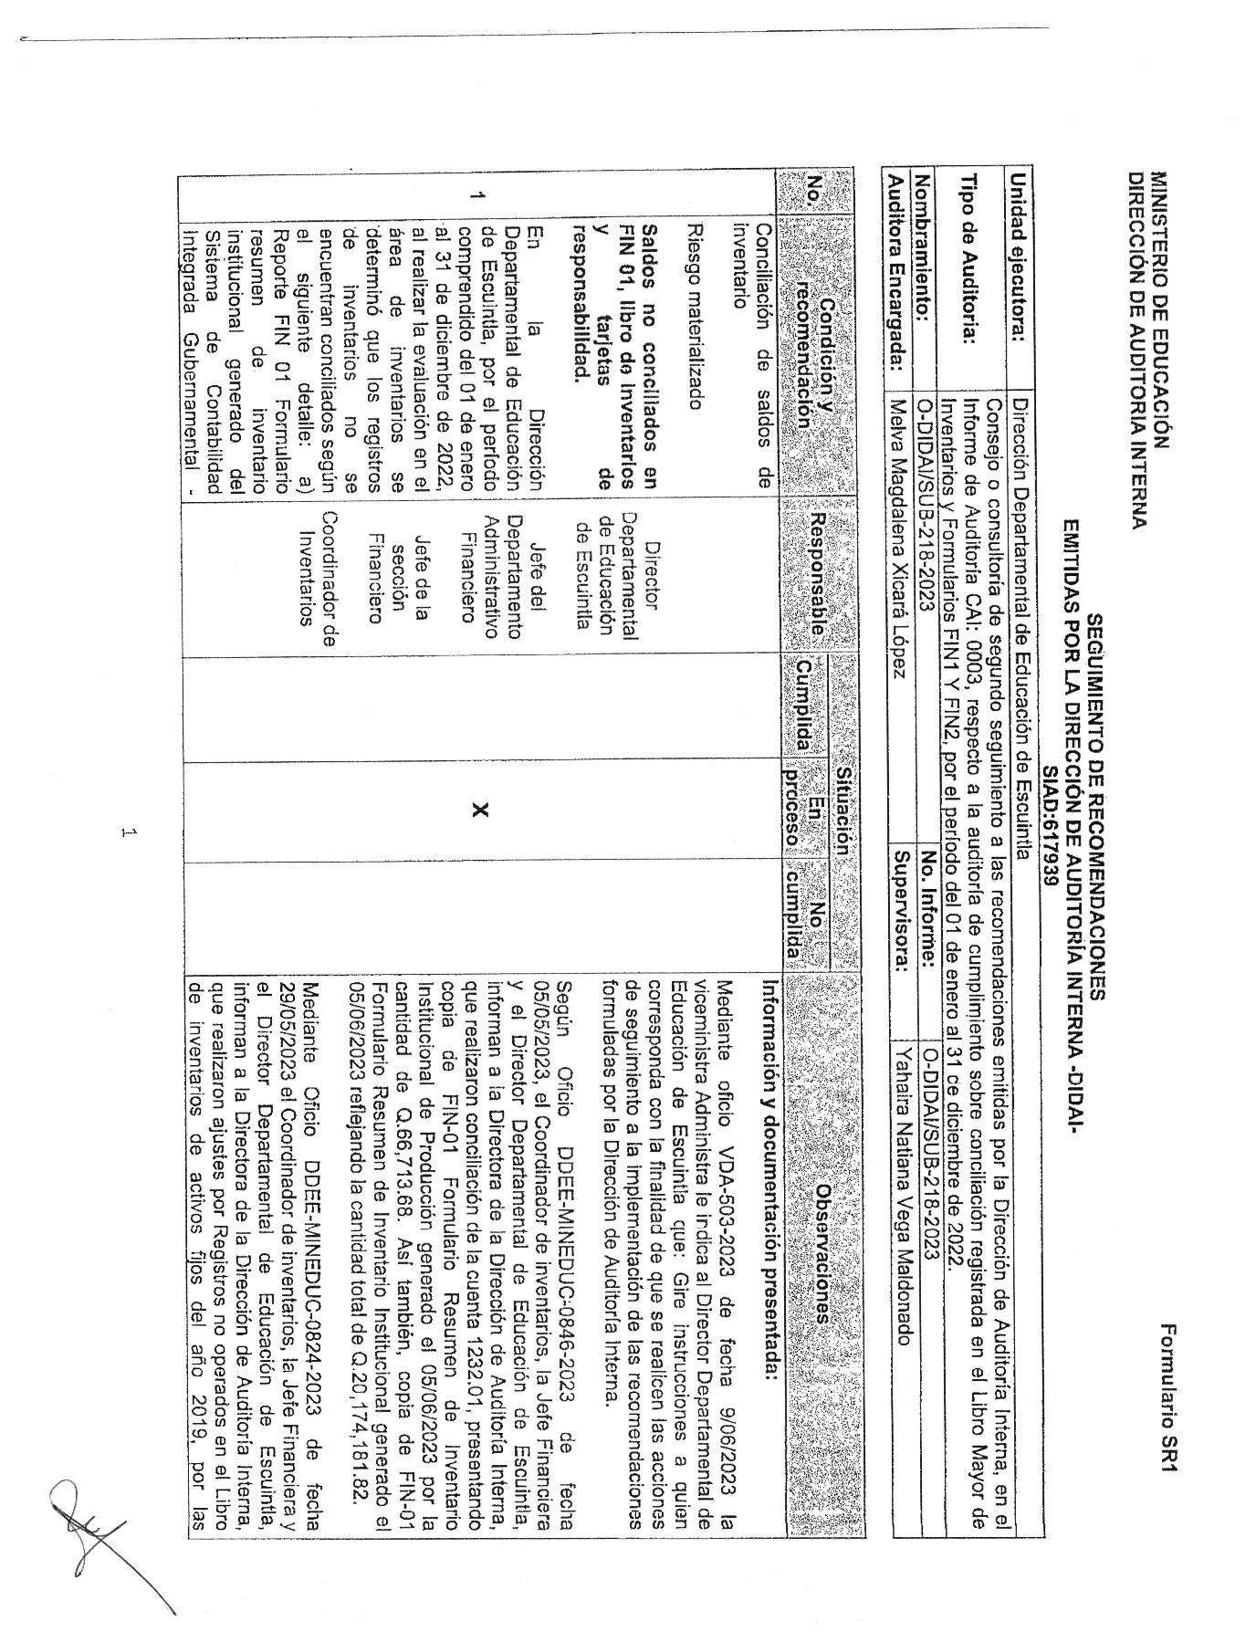

Continúa Anexo No. 1

Continúa Anexo No. 1

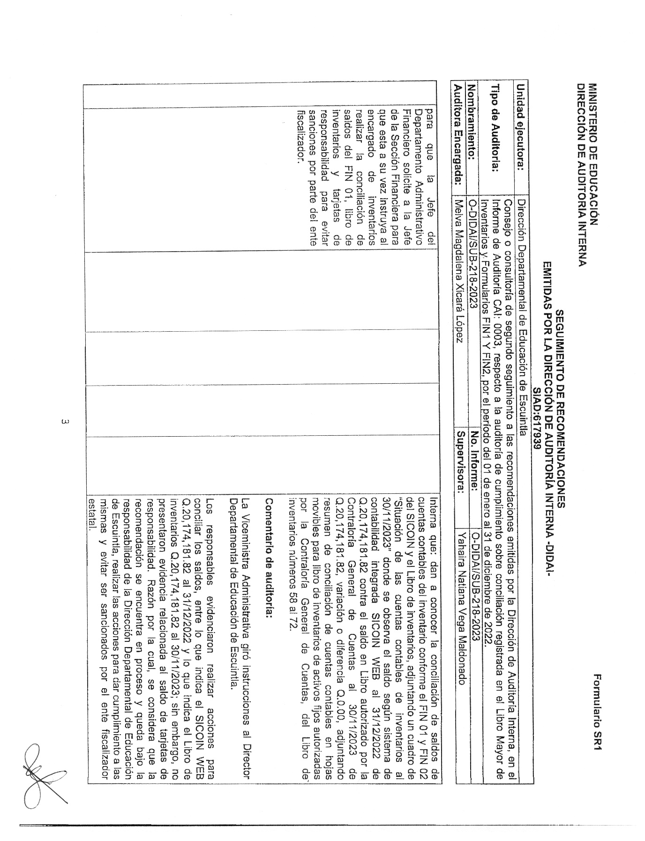

Continúa Anexo No. 1

Continúa Anexo No. 1

Continúa Anexo No. 1

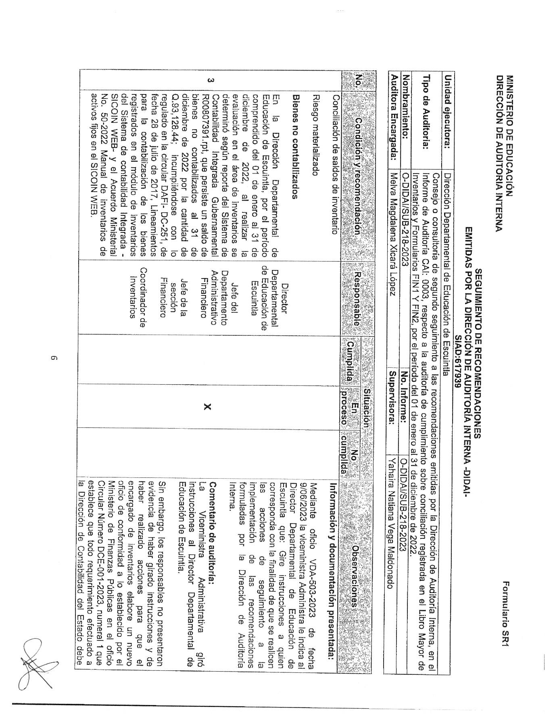

Continúa Anexo No. 1

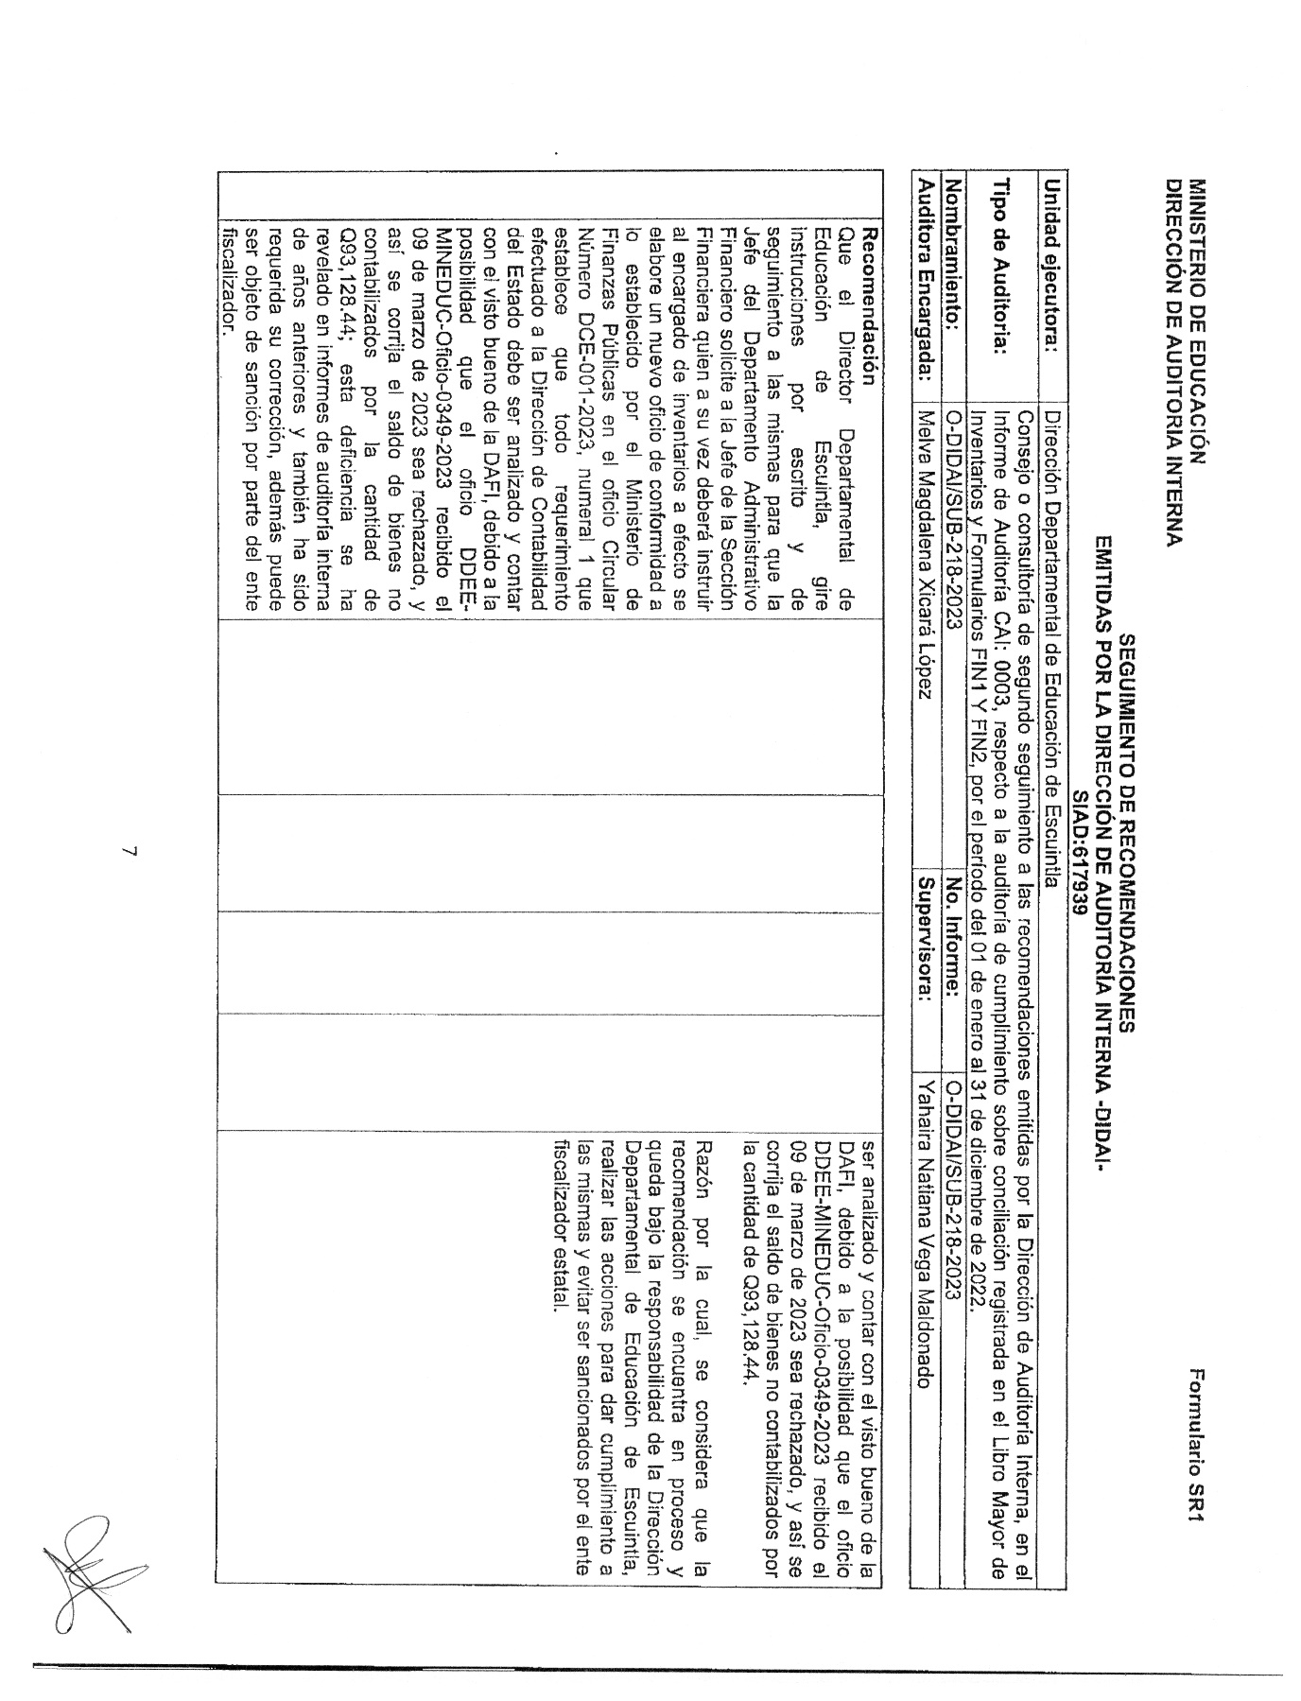

Continúa Anexo No. 1

Continúa Anexo No. 1

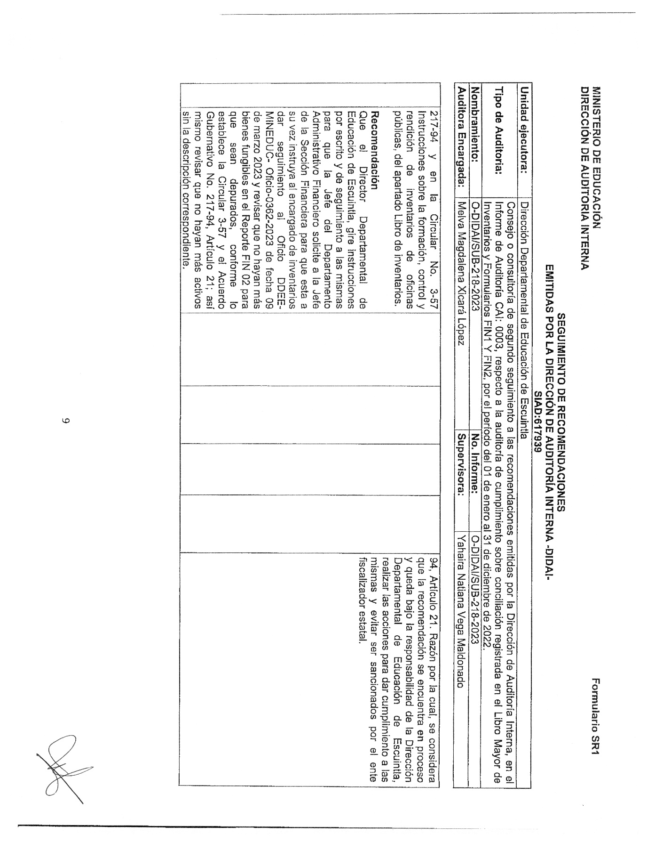

Continúa Anexo No. 1

Continúa Anexo No. 1

